Tücsök és bogár

Gyűjtsd ki a mesében szereplő rovarneveket! Keresd meg az állatokat az interneten, nyomtasd ki a képüket vagy rajzold le, ahogy tudod.

Ha a valóságban nem olyan a rovar, mint amilyennek a mese leírja, próbáld meg úgy is lerajzolni, hogy igaz legyen a mesebeli jelzője. Pl. a futrinkáról nem igen mondaná senki, hogy "bájos". Vagy mégis?

Egy kis segítség:

rózsabogár
katicabogár
ördöglepke (a halálfejes lepke népies neve)
gyöngyházlepke
tücsök
futrinka
hangya
smaragdbogár (smaragdzöld virágbogár)

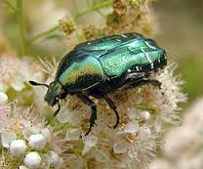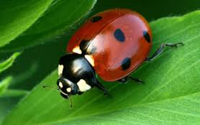
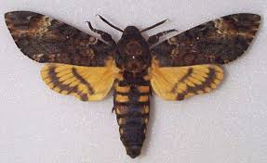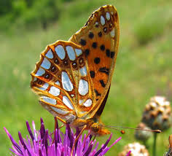
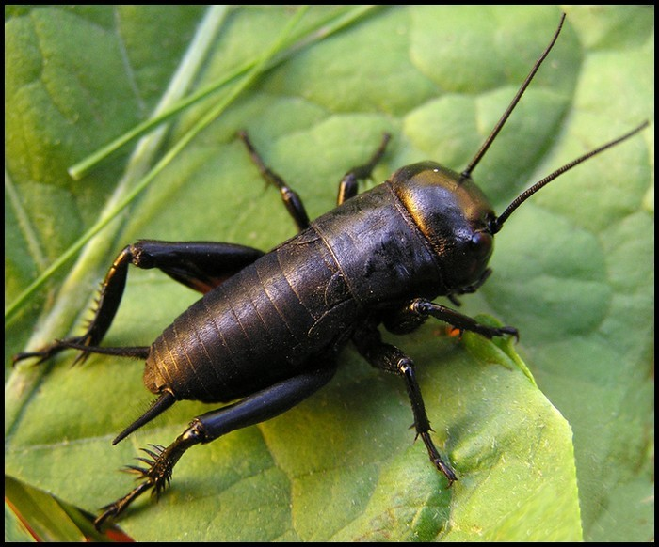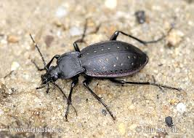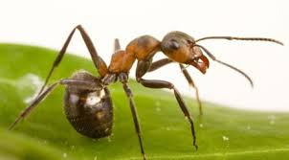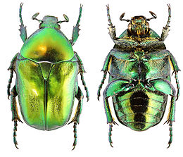

A mese alapján minden állat mellé írj legalább egy jellemző tulajdonságot!

